
Corporación Universitaria del Huila – CORHUILA

Evaluación: Parcial – Parte 2

Asignatura: Modelado y Gestión de Base de Datos

Docente: Jesús Ariel Gonzalez Bonilla

Estudiante: Dirlly Tatiana Vargas Gonzalez

Neiva, Huila
05 de marzo de 2026

ANÁLISIS DEL DOMINIO DEL PROBLEMA
El sistema de formación técnica propuesto requiere el diseño de una base de datos capaz de gestionar los elementos fundamentales del proceso académico dentro de una plataforma educativa. Para ello, es necesario identificar las entidades que representan los objetos relevantes del dominio, así como sus atributos, restricciones y relaciones.

Identificación de entidades principales
A partir del análisis del caso, se identifican las siguientes entidades principales:
Persona
Representa a cualquier individuo registrado en el sistema académico. Esta entidad actúa como una superentidad que permite modelar posteriormente la especialización en instructores y estudiantes.
Instructor
Corresponde a las personas que imparten cursos dentro de la plataforma. Un instructor puede dictar múltiples cohortes en diferentes periodos académicos.
Estudiante
Representa a los participantes inscritos en los cursos ofrecidos por la empresa. Un estudiante puede matricularse en múltiples cohortes dentro de un mismo periodo, siempre que no repita la misma cohorte.
Área de Conocimiento
Agrupa los cursos según su campo disciplinar, permitiendo una organización temática dentro de la oferta académica.
Curso
Representa cada unidad formativa ofrecida por la empresa. Un curso pertenece a un área de conocimiento y puede requerir cursos prerrequisito para su inscripción.
Cohorte
Corresponde a una instancia específica de oferta de un curso dentro de un periodo académico determinado. Cada cohorte posee un código único, modalidad y cupo máximo.
Inscripción
Representa la relación mediante la cual un estudiante se matricula en una cohorte específica.
Certificación
Representa los certificados oficiales que se otorgan al completar determinados cursos.

Atributos de las entidades

Persona
Atributos obligatorios:
- id_persona (PK)
- nombre
- apellido
- documento
- correo
Atributos opcionales:
- telefono

Instructor
Atributos:
- id_instructor (PK)
- id_persona (FK)
- especialidad

Estudiante
Atributos:
- id_estudiante (PK)
- id_persona (FK)
- fecha_registro

Área de Conocimiento
- id_area (PK)
- nombre_area

Curso
- id_curso (PK)
- nombre_curso
- id_area (FK)

Cohorte
- id_cohorte (PK)
- codigo
- id_curso (FK)
- id_instructor (FK)
- cupo_maximo
- modalidad
- periodo

Inscripción
- id_inscripcion (PK)
- id_estudiante (FK)
- id_cohorte (FK)
- fecha_inscripcion

Certificación
- id_certificacion (PK)
- nombre_certificacion
- entidad_emisora

ENTIDADES DÉBILES
En el modelo conceptual propuesto no se identifican entidades débiles estrictas.
Las entidades como Inscripción, Certificación Curso y Curso Prerequisito dependen semánticamente de otras entidades; sin embargo, poseen identificadores propios o claves compuestas que permiten su identificación dentro del sistema.
Por esta razón, estas entidades se consideran entidades asociativas, utilizadas para resolver relaciones muchos a muchos.

MODELO ENTIDAD–RELACIÓN
El modelo conceptual incluye las siguientes entidades:
Principales relaciones:

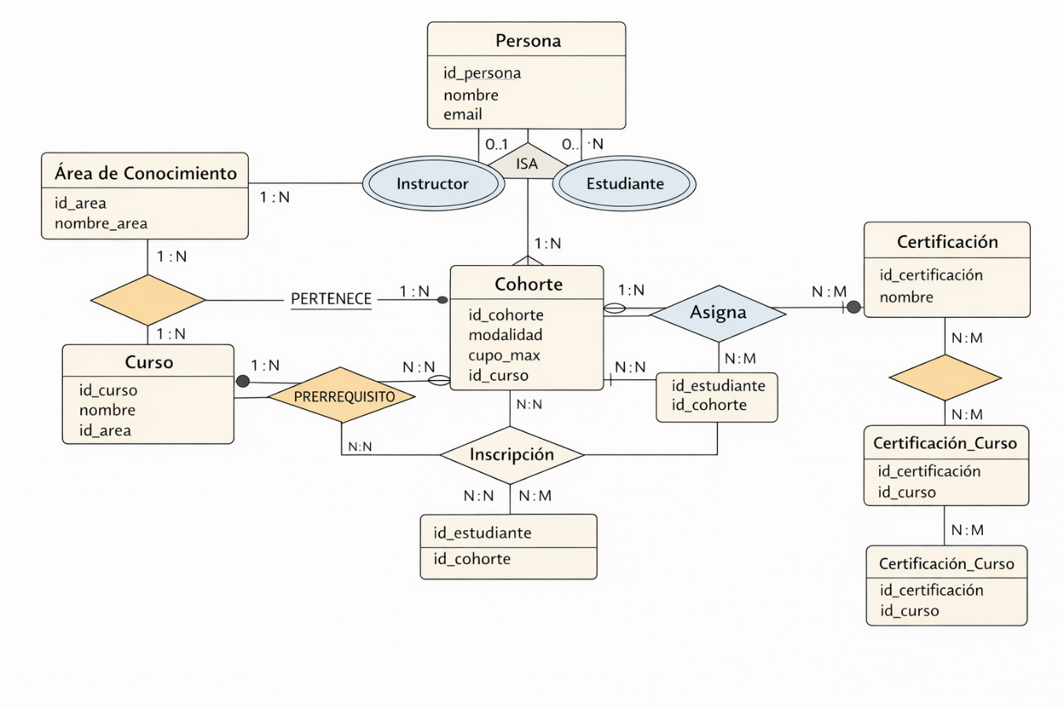
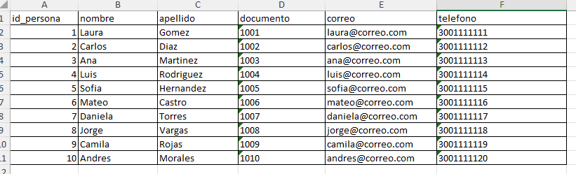
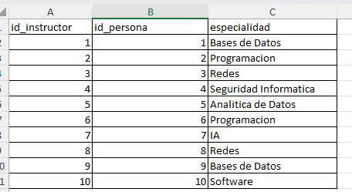
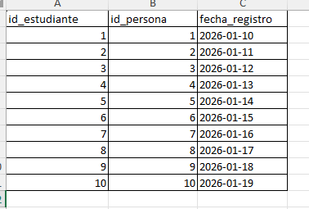

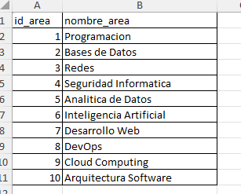

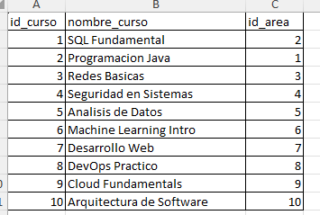

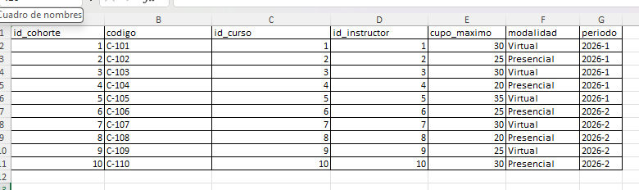

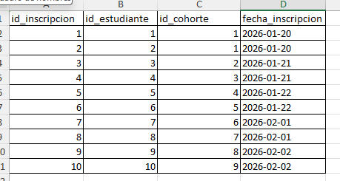
Área – Curso
1 : N
Un área de conocimiento puede contener varios cursos.
Curso – Cohorte
1 : N
Un curso puede ofrecerse en múltiples cohortes.
Instructor – Cohorte
1 : N
Un instructor puede dictar varias cohortes.
Estudiante – Cohorte
N : M
Se resuelve mediante la entidad Inscripción.
Curso – Certificación
N : M
Se resuelve mediante CertificaciónCurso.
Curso – Curso (Prerrequisito)
N : M
Se resuelve mediante CursoPrerequisito.

GENERALIZACIÓN
Especialización:
Persona → {Instructor, Estudiante}
Tipo de especialización: Parcial
No todas las personas necesariamente deben ser instructores o estudiantes.
Tipo de restricción: Overlap
Una persona puede desempeñar ambos roles simultáneamente, ya que el caso establece que algunos instructores también pueden estar matriculados como estudiantes en otras cohortes.

RELACIONES N:M

Inscripción
Relación entre:
Estudiante ↔ Cohorte
Un estudiante puede inscribirse en varias cohortes y una cohorte puede tener múltiples estudiantes.
Se resuelve mediante la entidad asociativa Inscripción.
Atributos:
- id_inscripcion
- id_estudiante
- id_cohorte
- fecha_inscripcion

Certificación – Curso
Una certificación puede estar asociada a varios cursos y un curso puede otorgar múltiples certificaciones.
Entidad asociativa:
CertificacionCurso

Prerrequisito entre cursos
Algunos cursos requieren otros cursos previamente aprobados.
Entidad asociativa:
CursoPrerequisito
Atributos:
- id_curso
- id_prerrequisito

CONVERSIÓN AL MODELO RELACIONAL

Persona
PK: id_persona

Instructor
PK: id_instructor
FK: id_persona

Estudiante
PK: id_estudiante
FK: id_persona

AreaConocimiento
PK: id_area

Curso
PK: id_curso
FK: id_area

Cohorte
PK: id_cohorte
FK: id_curso
FK: id_instructor

Inscripcion
PK: id_inscripcion
FK: id_estudiante
FK: id_cohorte

Certificacion
PK: id_certificacion

CertificacionCurso
PK compuesta:
- id_certificacion
- id_curso

CursoPrerequisito
PK compuesta:
- id_curso
- id_prerrequisito

JUSTIFICACIONES TÉCNICAS

Especialización Persona
Se modela mediante una generalización que permite representar roles diferentes dentro del sistema. La restricción overlap permite que una misma persona pueda ser instructor y estudiante simultáneamente.

Entidad Inscripción
Se implementa como entidad asociativa para resolver la relación N:M entre estudiantes y cohortes, permitiendo además almacenar atributos propios como la fecha de inscripción.

Relación Certificación–Curso
Se modela como relación N:M debido a que una certificación puede depender de varios cursos y un curso puede otorgar distintas certificaciones.

Relación Prerrequisito
Se implementa como una relación recursiva N:M entre cursos, permitiendo que un curso tenga uno o varios prerrequisitos dentro del mismo conjunto de entidades.

Diseño de Cohorte
La entidad Cohorte permite representar la oferta de un curso en un periodo específico, diferenciando múltiples instancias del mismo curso con atributos como modalidad, cupo máximo y código único.

